樂學教室 ✦ 數學期末・基礎闖關
八年級第三次段考 範圍：翰林版 3-5～4-3 基礎版（步驟＋提示）
📅 6/25（四）期末考 🧭 12 關・滿分 100 🖼️ 每題都有圖 🌿 慢慢來，一步一步

班級：______ | 座號：______ | 姓名：__________ | 得分：______

開始前 每一題都有圖。先看圖、圈出已知，再動筆。算錯不會扣光，過程對就有分——卡住很正常，舉手問也可以。
關卡 A ✦ 暖身基礎 三角形與平行線
1. 三角形組得成嗎？ （10 分） 〔關卡 A〕 動漫房 RGB 三段燈框
先看圖找三邊，再決定第三邊能多長。你做得到。
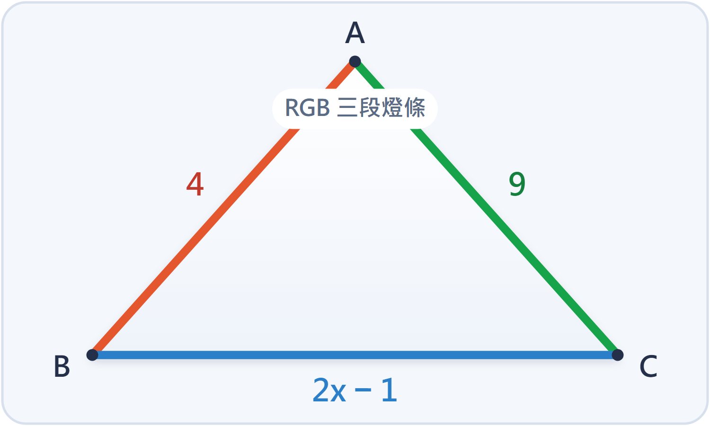 | 三段燈條長度是 4、9、2x − 1。  要圍成一個三角形，求 x 的範圍。  ① 第三邊要比「兩邊差」大、比「兩邊和」小：9 − 4 ＜ 2x − 1 ＜ 9 + 4  ② ____ ＜ 2x − 1 ＜ ____  ③ 三段同時 +1、再 ÷2 → ____ ＜ x ＜ ____  💡 提示 兩邊差 ＜ 第三邊 ＜ 兩邊和。  答：________________
2. 拼出最大的角 （10 分） 〔關卡 A〕 動漫社全等三角形徽章
角度也能拼圖。先補滿三角形，再想拼起來的樣子。
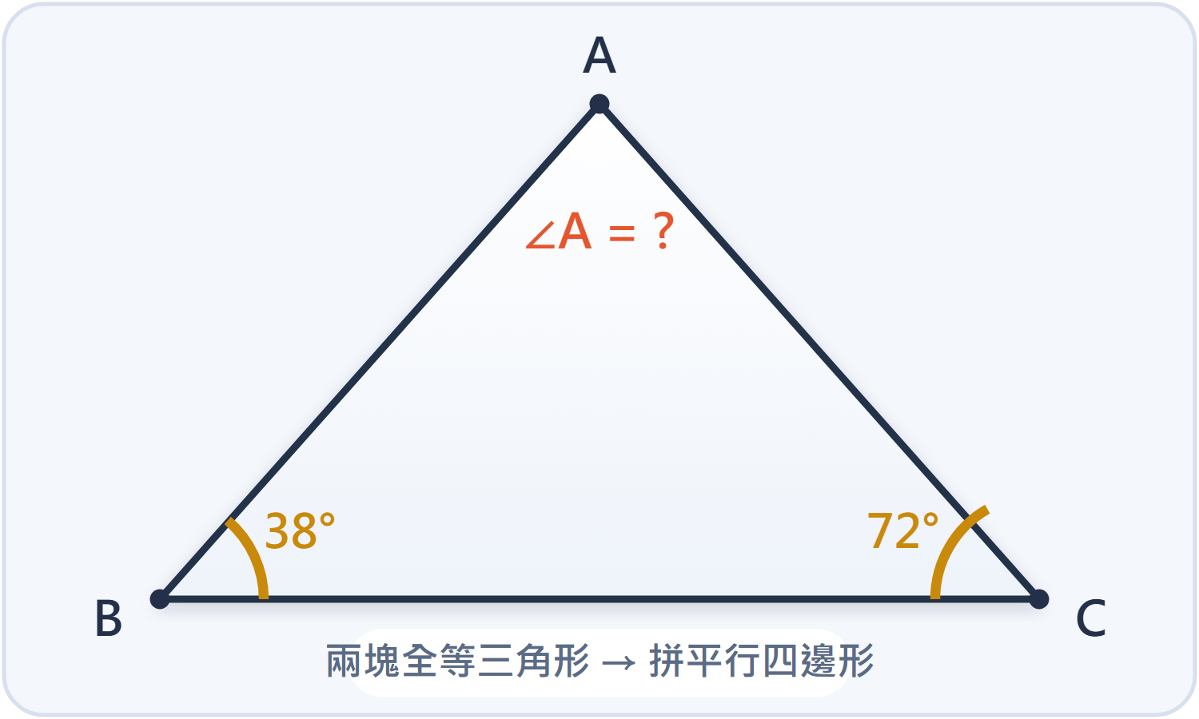 | 一種三角形紙片，兩個內角是 38° 與 72°。  用兩塊這種紙片拼成平行四邊形，最大的內角是幾度？  ① 第三個角 = 180° − 38° − 72° = ____°  ② 平行四邊形最大內角 = 180° − 最小角(38°) = ____°  💡 提示 三角形最小角的補角，就是平行四邊形最大的角。  答：________________
3. 斜坡的轉角（內錯角） （10 分） 〔關卡 A〕 滑板場兩道平行護欄
兩條平行線是好朋友，會把角度一模一樣傳過去。
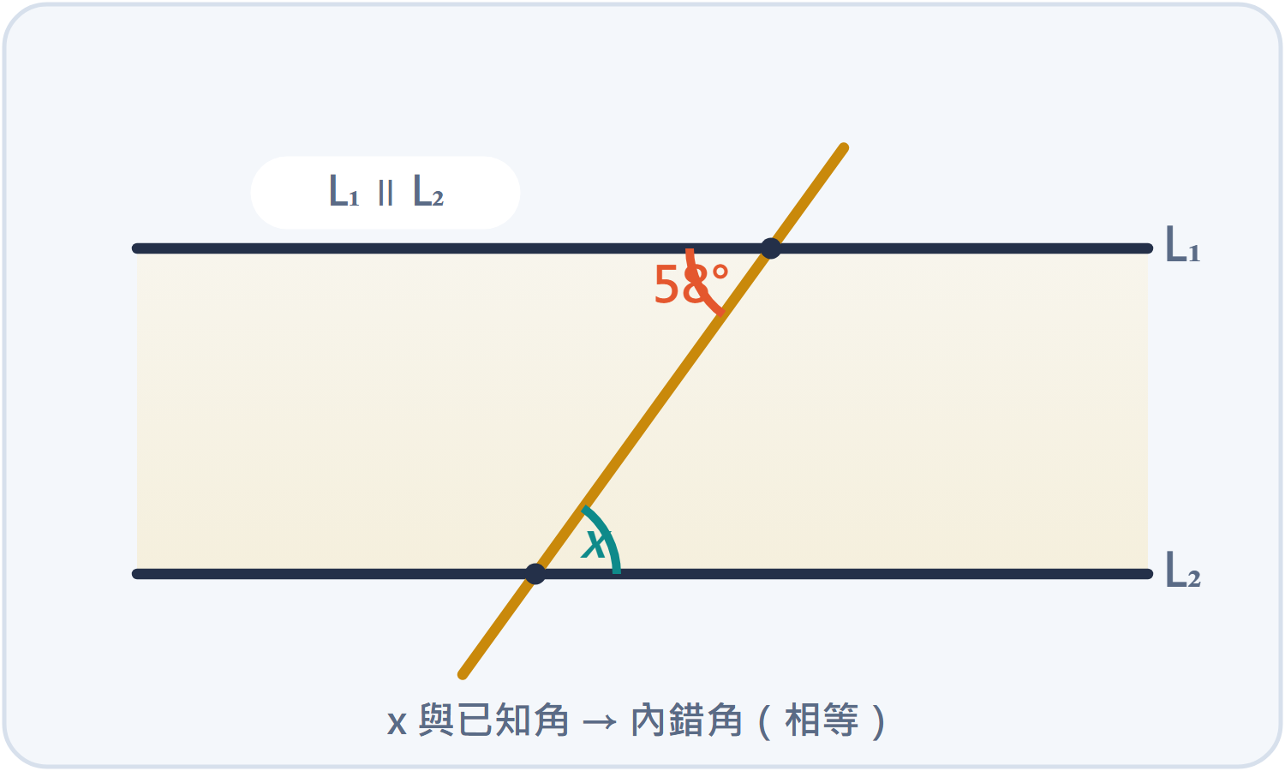 | 兩道護欄 L₁ ∥ L₂，一條斜桿穿過。  圖中 58° 與 x 是內錯角，求 x。  內錯角相等 → x = ____°  💡 提示 x 在兩平行線中間、兩側 → 內錯角 → 相等。  答：________________
4. 護欄的同側角 （10 分） 〔關卡 A〕 滑板場護欄轉折處
同一邊的兩個角會湊成 180°，像合作的隊友。
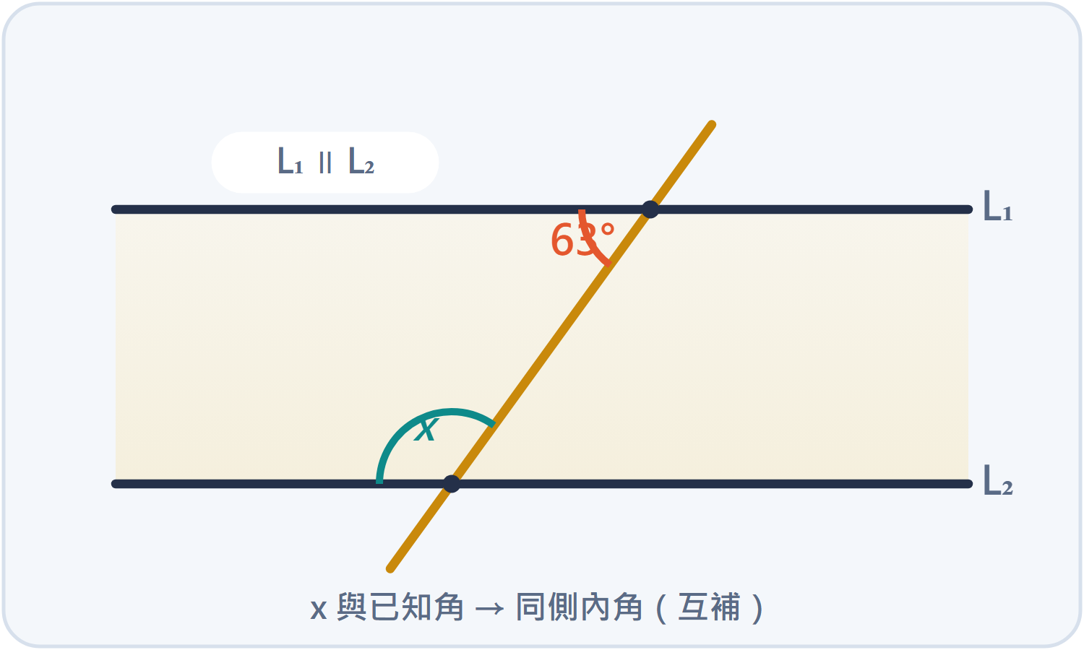 | L₁ ∥ L₂，63° 與 x 在截線同一側、兩線之間。  求 x。  同側內角互補 → 63° + x = 180°  x = ____°  💡 提示 同側內角 → 兩角相加 = 180°。  答：________________

關卡 B ✦ 四邊形與面積 平行四邊形・箏形・梯形
5. 舞台板面積放大術 （10 分） 〔關卡 B〕 音樂祭 LED 舞台板
小三角形藏著大面板的祕密，跟著比例放大就好。
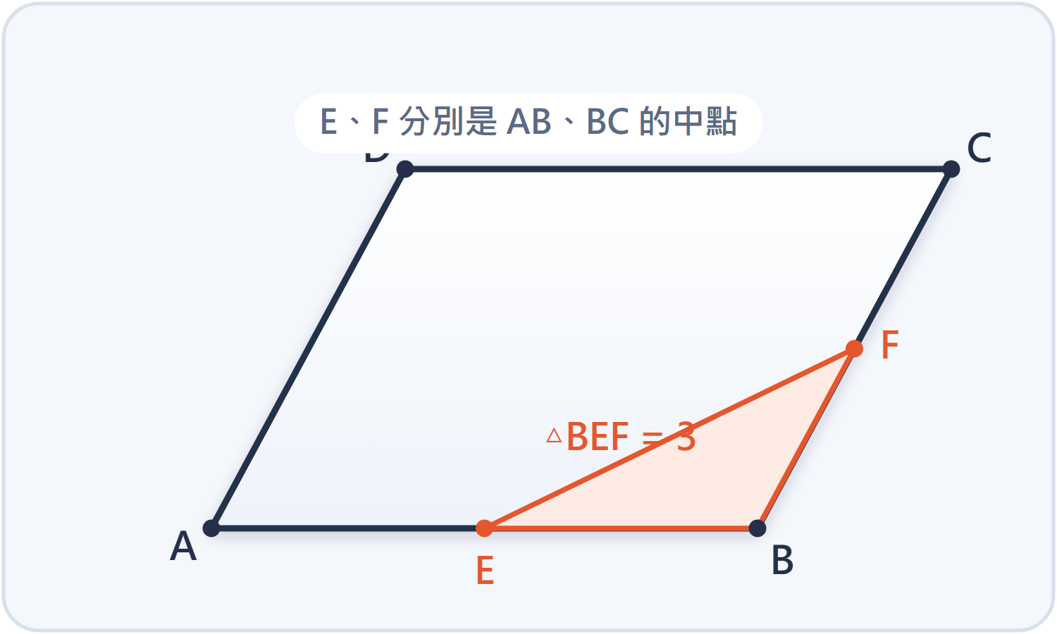 | 平行四邊形 ABCD，E、F 是 AB、BC 的中點。  若 △BEF 面積 = 3，求平行四邊形 ABCD 面積。  ① △BEF 用了「半個底 × 半個高」 → 是整個平行四邊形的 1/8  ② 平行四邊形面積 = 3 × ____ = ____  💡 提示 中點各砍一半：1/2 × 1/2，三角形再 ÷2，合起來是 1/8。  答：________________
6. 對角線偵探（打 ○／×） （10 分） 〔關卡 B〕 手機相框與收藏卡版型
每個四邊形都有性格，對角線就是它的指紋。
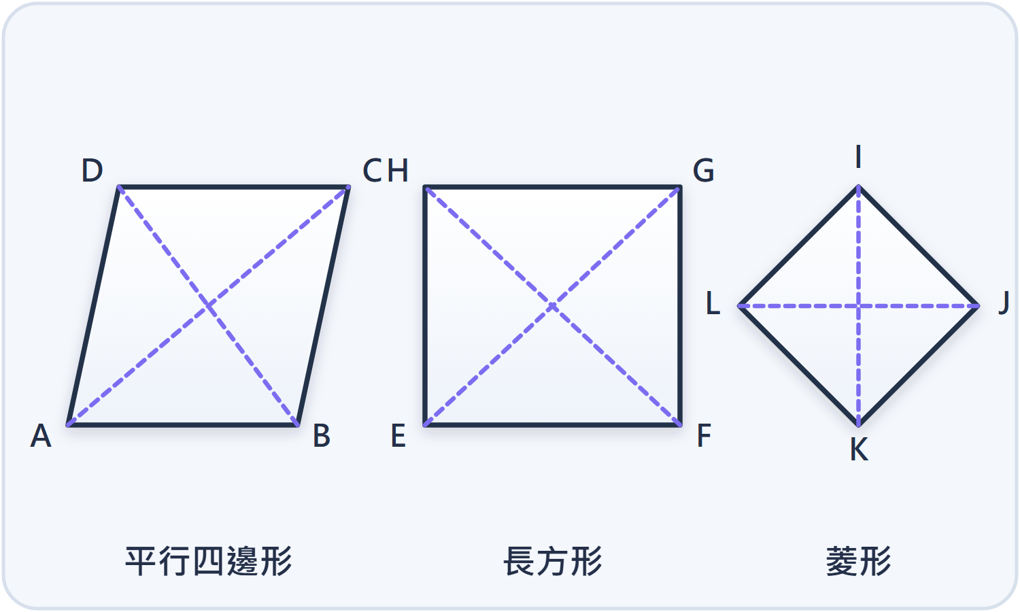 | 看圖判斷，每句對的打 ○、錯的打 ×。  (1) 平行四邊形的對角線互相平分。（ ）  (2) 長方形的對角線等長，而且互相垂直。（ ）  (3) 菱形的對角線互相垂直平分。（ ）  (4) 正方形同時具有長方形與菱形的對角線性質。（ ）  💡 提示 長方形是「等長 + 互相平分」，不一定垂直喔。  答：________________
7. 做一只會飛的風箏 （10 分） 〔關卡 B〕 校慶風箏工坊
把風箏切成上下兩個直角三角形，畢氏定理就來幫忙。
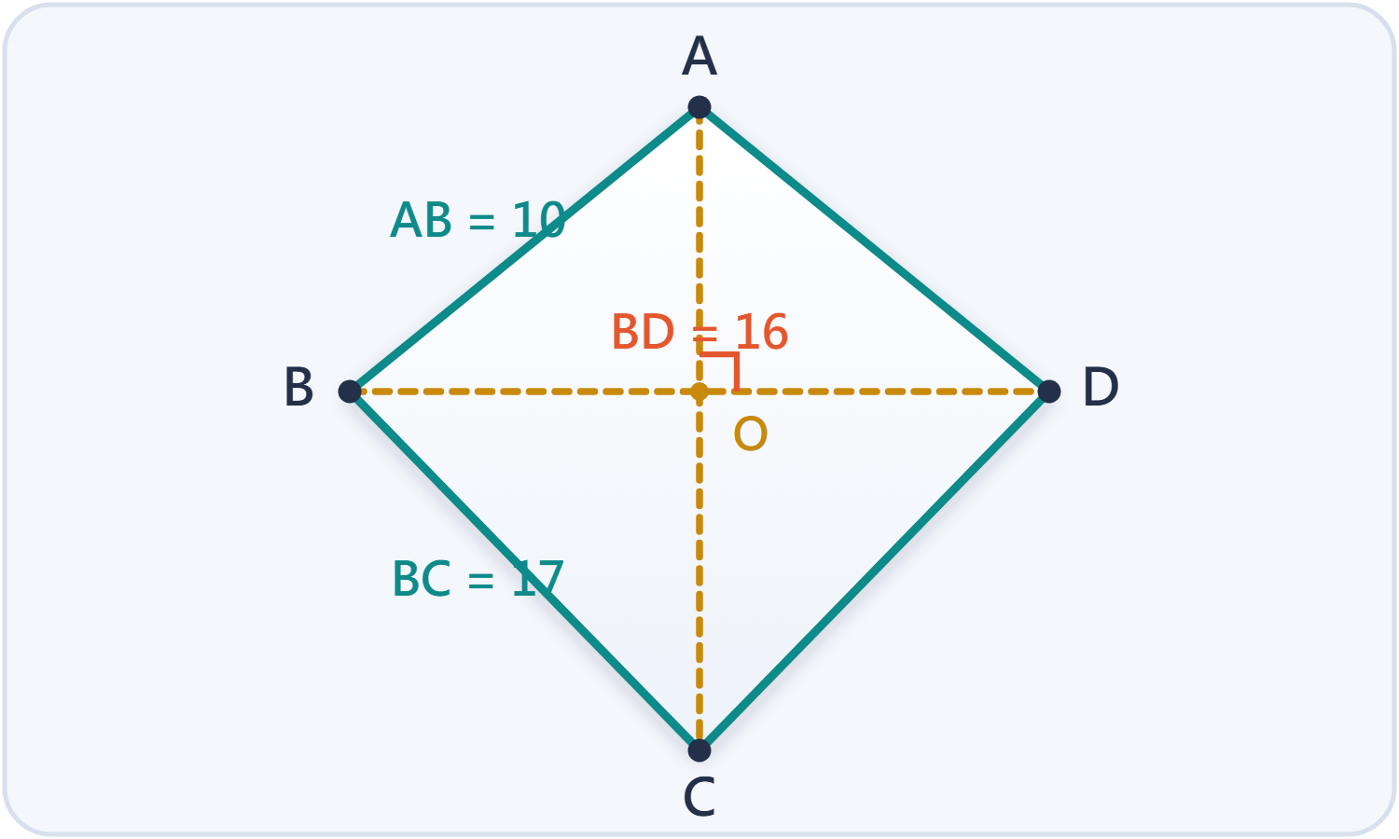 | 箏形 ABCD，AC 垂直平分 BD。AB = 10、BC = 17、BD = 16。  求對角線 AC 與風箏面積。  ① BO = 16 ÷ 2 = ____  ② AO = √(10² − 8²) = ____ CO = √(17² − 8²) = ____  ③ AC = AO + CO = ____  ④ 面積 = AC × BD ÷ 2 = ____  💡 提示 對角線互相垂直 → 面積 = 兩對角線相乘 ÷ 2。  答：________________
8. 中間那層架要多長？ （10 分） 〔關卡 B〕 手搖飲店梯形展示架
中間層板 = 上下兩底的平均，公平地剛剛好。
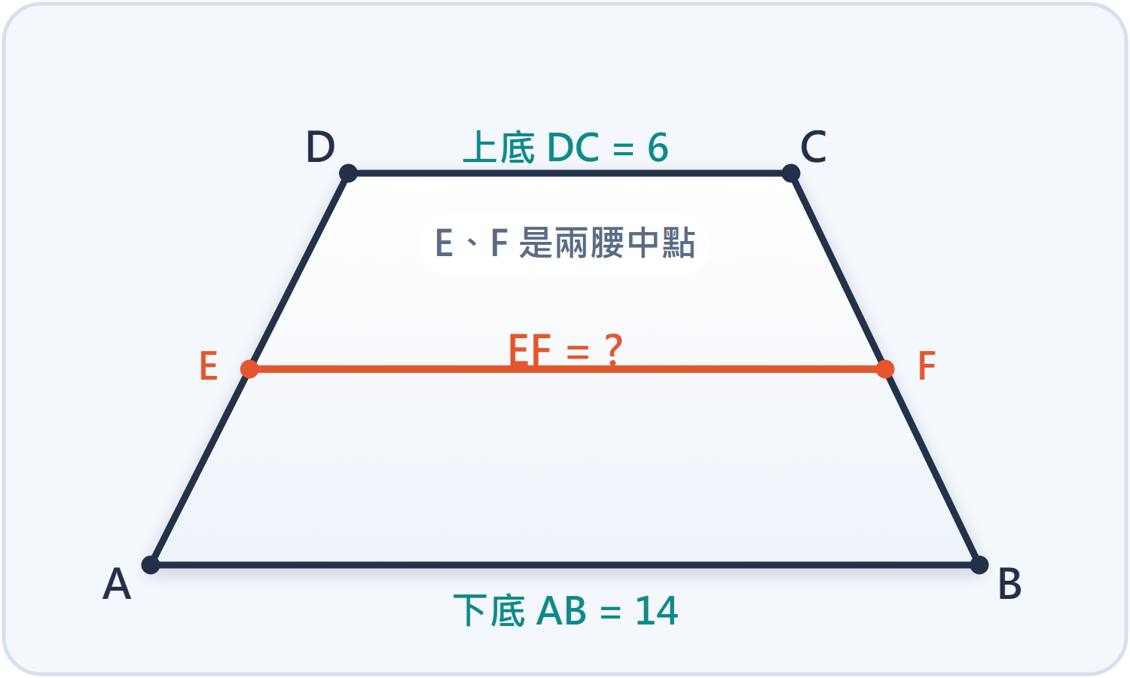 | 梯形展示架，上底 DC = 6、下底 AB = 14。  E、F 是兩腰中點，求中層板 EF。  中點連線 = (上底 + 下底) ÷ 2  EF = (6 + 14) ÷ 2 = ____  💡 提示 兩底相加再除以 2。  答：________________
9. 螢幕面積一次算出 （10 分） 〔關卡 B〕 音樂祭梯形主螢幕
學會中點線，面積就是「中點線 × 高」，超省力。
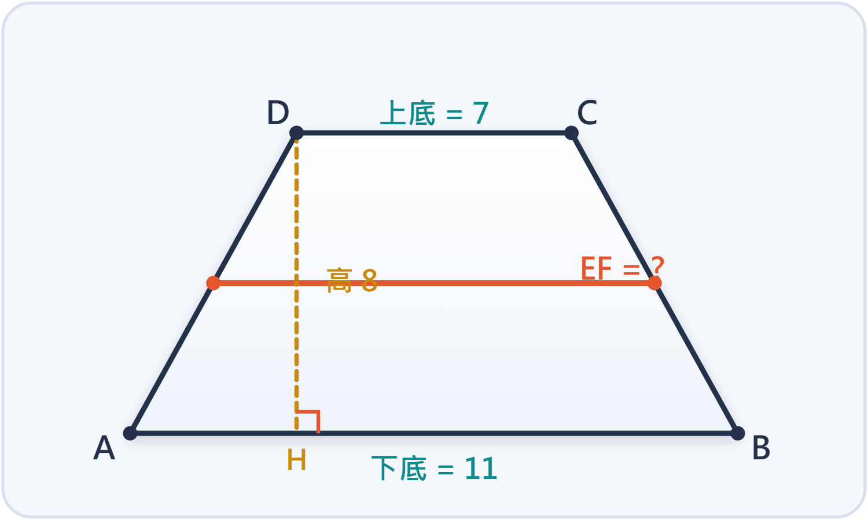 | 梯形主螢幕，上底 7、下底 11、高 8。  先求中點線 EF，再求面積。  ① EF = (7 + 11) ÷ 2 = ____  ② 面積 = EF × 高 = ____ × 8 = ____  💡 提示 梯形面積 = 中點線 × 高。  答：________________

挑戰關 ✦ 銜接原班 畢氏・逆推・判別
10. 電競平台鋪多大？ （10 分） ★ BOSS 〔挑戰關〕 電競舞台等腰梯形平台
切下兩個全等直角三角形，高度就藏在裡面。挑戰看看！
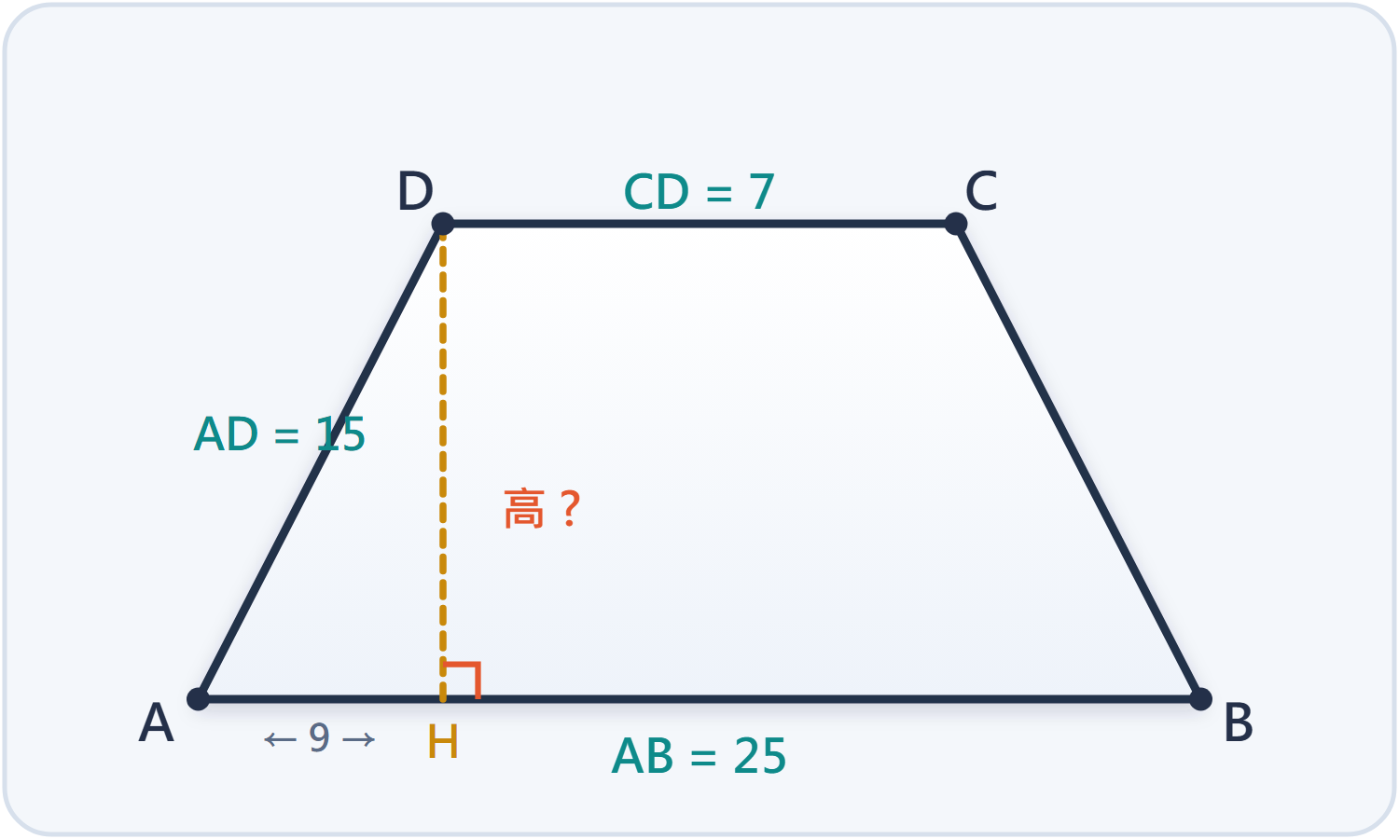 | 等腰梯形 ABCD，AB = 25、CD = 7、AD = BC = 15。  求這座平台的面積。  ① 左右各凸出 (25 − 7) ÷ 2 = ____  ② 高 = √(15² − 9²) = ____  ③ 面積 = (25 + 7) × 高 ÷ 2 = ____  💡 提示 先算左右凸出 9，再用畢氏求高 12。  答：________________

交卷前，自己檢查三件事 （勾起來）
☐ 內錯角／同側內角沒有搞混 ☐ 長方形 vs 菱形對角線分清楚 ☐ 面積有寫單位
這套關卡你練過了。下週回原班，遇到同樣的圖，照這個方法做就對了。

